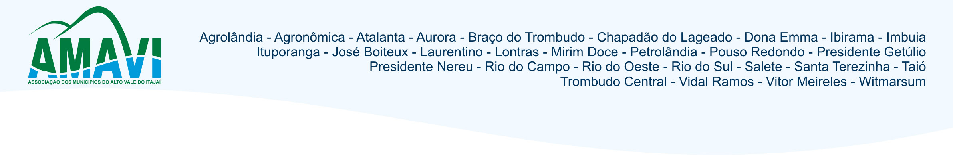
TERMO DE COMPROMISSO DE PARTICIPAÇÃO NO IV JIMAVI - 2013

A CME/FMD de__________________________ que representa o município citado acima, representado neste ato pelo Prefeito Municipal e responsável pelo Desporto do Município, vem por meio deste solicitar e confirmar a inscrição na IV JIMAVI - 2013 e participação na modalidade de:

( ) Futebol de campo Masculino – sub 14;
( ) Futebol de campo Masculino – sub 16;
( ) Futebol de campo Feminino – 14 anos acima;
( ) Voleibol Masculino sub 14;
( ) Voleibol Masculino sub 16;
( ) Voleibol Masculino – Aberto/Livre;
( ) Voleibol Feminino – sub 14;
( ) Voleibol Feminino – sub 16;
( ) Voleibol Feminino – Aberto/Livre;
( ) Bocha Raffa Vollo Masculino Adulto + DUPLA sub 20 (OBRIGATÓRIO);
( ) Futsal Masculino sub 08;
( ) Futsal Masculino sub 10;
( ) Futsal Masculino sub 12;
( ) Futsal Feminino sub 16;
( ) Bolão Masculino (OBRIGATÓRIO com dois menores PONTUANDO – atletas com idade inferior a 25 anos);
( ) Bolão Feminino (OBRIGATÓRIO com dois menores PONTUANDO – atletas com idade inferior a 25 anos);
( ) Festival de Handebol Masculino– Aberto/Livre;
( ) Festival de Handebol Feminino– Aberto/Livre;
( ) Festival de Judô Masculino e Feminino;
( ) Festival da Terceira Idade;

Ao mesmo tempo, assume o compromisso junto a Associação de Municípios do Alto Vale do Itajaí – AMAVI e seu órgão colegiado (Conselho de Dirigentes Municipais de Desporto - CODESP), de cumprir na sua plenitude, as disposições das regulamentações, sujeitando-se às penalidades previstas no caso de descumprimento das mesmas.

Local e Data: ___________________________, ____________________.

Nome do Responsável:________________________
E-mail: _____________________________________
Fone Residencial: ____________________________
Fone da CME/FMD:___________________________
Celular:_________________

OBS: Favor encaminhar a AMAVI aos cuidados de Ernani José Schneider, no prazo máximo, 15 de Março, para organizarmos a Competição. Dia 22/03/2013 para eventual desistência.

______________________ _________________________________________
Prefeito Municipal Presidente ou responsável pelo Desporto Municipal
CME/FMD

